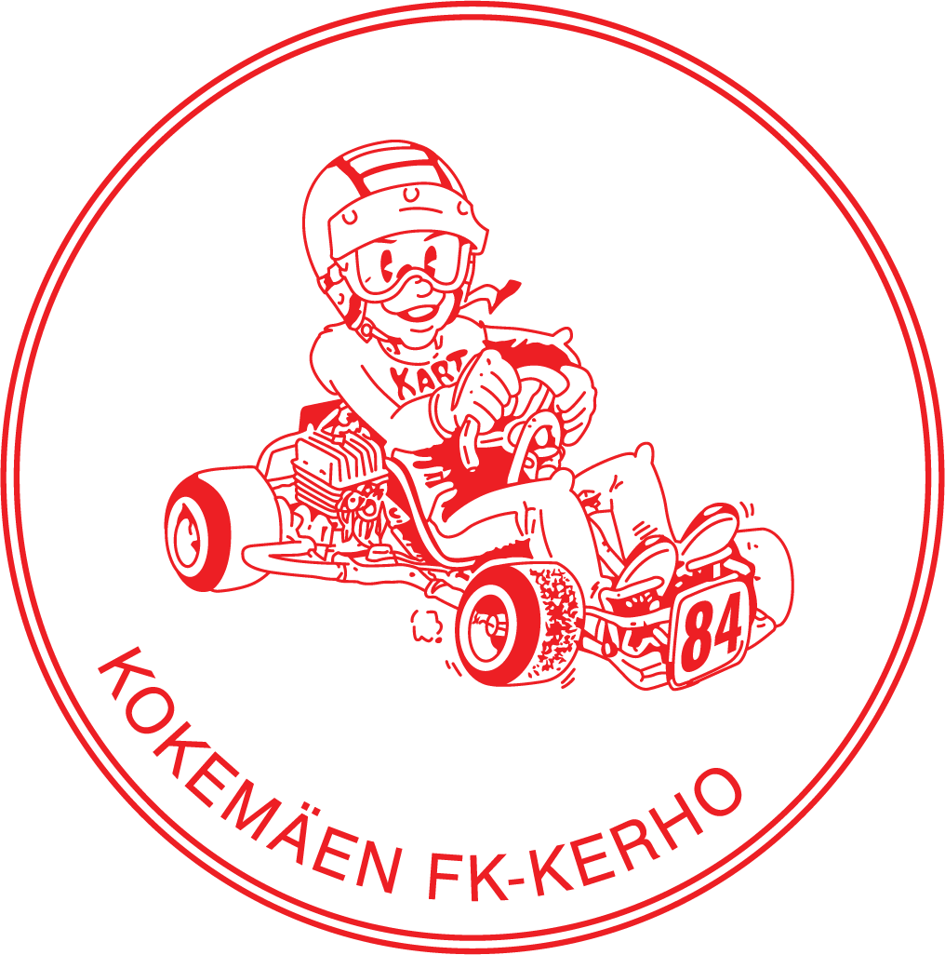
Länsi-Suomi Cup & HHK
PORI
KILPAILUKUTSU
12.7.2026

AKK:n lupa:



KILPAILUKUTSU

Kokemäen FK-kerho kutsuu kartingkuljettajia osallistumaan Länsi-Suomen Cupin sekä Hämeen Harrastajakiertueen harjoituskilpailuun.

Kilpailun aika: 12.7.2026
Kilpailupaikka: Porin Fk-rata, Vanha Raumantie 699, 28660 Pori
Kilpailuihin voi ilmoittautua KITI.n kautta.

Harjoitus on tarkoitettu kilpailu-uraansa aloittaville ja jo hieman ajaneille kuljettajille, jotka haluavat oppia varikko yms. kilpailuihin liittyviä toimintoja tulevaisuuden koitoksia varten.

Myös huoltajien ja toimitsijoiden koulutus on oleellinen osa Harrastajakiertueen toimintaa. Kilpailijoiden huoltajat yhdessä kilpailun johdon kanssa vastaavat toimitsija tehtävien hoidosta.

Kilpailun toimihenkilöt
Kilpailun johtaja | Mikko Kangassalo | PFKK
Kilpailusihteeri | Juha-Matti Herranen | KokeFK-K
Ratatuom.päällikkö | Tero Nurmi | PFKK
Katsastuspäällikkö | Pentti Sinkkonen | KokeFK-K
Tuloslaskentapäällikkö | Juha-Matti Herranen | KokeFK-K
Turvallisuuspäällikkö | Ari-Pekka Saarinen | HuiUA

Kilpailuluokat
Cadet, Micro (Raket Micro, Rotax MicroMax, X30 Micro) ja Raket. Luokat määräytyvät Länsi-Suomen Cupin sarjasääntöjen mukaan. Lisäryhmänä isorunkoiset harraste Junior (Rotax JuniorMax, X30 Junior, OK-N Junior, OK Junior) sekä harraste Senior (Rotax SeniorMax, X30 Senior, OK-N Senior, OK Senior) Näitä luokkia voidaan tarvittaessa yhdistää.

Kilpailurata ja -paikka

Porin Fk-rata,
Osoite: Vanha Raumantie 699, Pori

Osanotto-oikeus

Kilpailu on avoinna kaikille karting -kilpailijoille, joilla on AKK:n myöntämä perus-, kansallinen tai kv
kilpailulisenssi.

Kilpailun suoritustapa
Harjoitusajo 1 x 10 min
Aika-ajo 1 x 10 min
Kilpailun suoritustapa, kaksi alkuerää ja finaali. Jos osanottajamäärä luokassa on yli radan kapasiteetin, erät jaetaan ryhmiin A, B, C jne niin, että kaikki ajavat kaikkia vastaan. A-finaaliin otetaan kilpailijoita radan kapasiteetin mukainen määrä.
Ajettavat kierrosmäärät ilmoitetaan ilmoitustaululla ja ohjaajakokouksessa.

Ilmoittautuminen ja maksut
Kilpailuun voi ilmoittautua KITI: kautta

Jos ilmoittautumisessa ongelmia ota yhteyttä Juha-Matti Herranen, p. 044 2730 991
Jos et ilmoita transponderin numeroa kitissä, järjestäjä varaa sinulle transponderin jonka vuokra on sarjasäännön mukaan 20€/vrk.
Peruutukset tulee toimittaa kirjallisena ja ilmoittaa puhelimella ennen kilpailua.

Ilmoittautumismaksu 50 € sisältää kilpailupalvelun sekä varikkosähkön. Yöpymismaksu on 25€/yö.

Kilpailutoimisto
Kilpailutoimisto Juha-Matti Herranen, p. 044 2730 991. Sunnuntaina 12.7.2026 kello 9.00 alkaen radalla.

Palkintojen jako
Palkinnot jaetaan kilpailupaikalla tulosten tultua hyväksytyiksi. Määräaikaan mennessä ilmoittautuneiden määrästä 1/3 palkitaan muistoesinein kaikissa luokissa. Cadetissa palkitaan kaikki.
Muistakaa, että kilpailu päättyy palkintojenjakotilaisuuteen, siis kaikkien oltava paikalla tilaisuudessa.

Katsastus
Klo 11:30 alkaen tai viimeistään harjoitukseen mennessä.

Kilpailun aikataulu
ALUSTAVA
Sunnuntai
9:00 – 11:45 | Vapaa harjoittelu
11:00 – 11:45 | Ilmoittautuminen
11:50 – 12:05 | Ohjaajakokous
12:15 - | Harjoitusajot 1 x 10 min luokittain. Tarvittaessa jaetaan ryhmiin
13:15 - | Aika-ajot 1 x 10 min
14:30 - | Erät
 | Finaalit
n 17.00 - | Palkintojenjako

Tarkempi aikataulu kilpailupaikalla.

Varikkomääräykset
Sarjasäännön mukaan. Varikolla toimitaan kilpailunjohtajan tai varikkopäällikön toivomusten mukaisesti.

Harjoittelu ja majoittuminen:
Radan aukioloajat: Käy osoitteessa Porinfkkerho.fi
Ratamaksu 40€/pv.

Asuntovaunuille ja –autoille runsaasti tilaa. Sähköä järjestetään yöpyjille rajoitetusti.
Leiriytymismaksu 25 €/vrk. Sähköä ei saa käyttää lämmittämiseen.

Yleismääräykset
Kilpailun johdolla on oikeus mikäli olosuhteet niin vaativat, tuomariston päätöksellä peruuttaa, siirtää tai keskeyttää kilpailu tai sen osa sekä antaa tarpeelliseksi katsomiaan lisämääräyksiä.
Vastuut ja vakuutukset sääntöjen mukaan.

Ajo-ohje:

https://maps.app.goo.gl/yDqYyTdvTq9Wi1NA7

Tervetuloa Poriin

